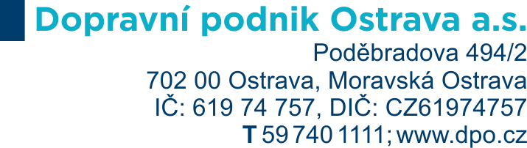

*Příloha č. 1 - Technická specifikace předmětu plnění*

**Příloha č. 1 Kupní smlouvy – Technická specifikace předmětu plnění**

**Smlouva: „Dodání 2 kusů dílenských indukčních ohřevů“**

**Místo plnění: areál Tramvaje Moravská Ostrava, areál Tramvaje Poruba**

**Číslo smlouvy objednatele: DOD20242128**

**Číslo smlouvy dodavatele:****:**[DOPLNÍ DODAVATEL]

**Výrobce: :**[DOPLNÍ DODAVATEL]

**Typ, označení: :**[DOPLNÍ DODAVATEL]

**Rok výroby: :**[DOPLNÍ DODAVATEL]

*Vyjádření k údajům uvedených v této příloze je povinnou součástí technické části nabídky dodavatele. Dodavatel uvede k jednotlivým bodům písemné vyjádření slovy ANO/NE, že daný bod splní/nesplní nebo nabídne jiné technické řešení jednotlivých parametrů. Dále u položek označených hvězdičkou (***\****) dodavatel doplní skutečné nabízené hodnoty.* ***Zadavatel pro vyloučení pochybností uvádí, je-li někde uvedena maximální hodnota, účastník nemůže nabídnout vyšší hodnotu než je uvedena, je-li někde uvedena minimální hodnota, účastník nemůže nabídnout nižší hodnotu než je uvedena, je-li uvedena hodnota v rozmezí (min. – max.) účastník nemůže nabídnout hodnotu mimo toto rozmezí.*** *Takto doplněná technická specifikace bude tvořit samostatnou přílohu smlouvy. V případě že dodavatelem předložená technická specifikace k předmětu plnění nebude obsahovat požadovaná patřičná vyjádření, nebo nesplní požadovanou technickou specifikaci, bude nabídka posouzena jako nesplňující zadávací podmínky. Je-li v zadávací dokumentaci definován konkrétní výrobek (nebo technologie), má se za to, že je tím definován minimální požadovaný standard a v nabídce může být nahrazen i výrobkem nebo technologií srovnatelnou.*

|  |  |  |
| --- | --- | --- |
|  | Ano/ne | Hodnota |
| -Dílenský indukční ohřev určený pro ohřev feromagnetických a vodivých materiálů |  |  |
| -minimálně 4m kabel pro indukční ohřev s možností výměnných indukčních nástavců |  | * |
| -ohřev před kalením, k rovnání, ohýbání a kování trubek, kulatin, profilů, použití i pro žíhání |  |  |
| -mobilita |  |  |
| -výkon 10kW /12kVA, vysoký zatěžovatel |  | * |
| -displej s možností zobrazení provozních parametrů |  |  |
| -plynulá regulace výkonu 10-100% |  |  |
| -funkce časovače |  |  |
| -možnost továrního nastavení |  |  |
| -USB připojení pro update |  |  |
| -podporované technologie: DHS3, BIPT, DIPA, QST, ACMS, DFU |  |  |
| -napájení 3x400V |  |  |
| -min. IP22 |  | * |

V [DOPLNÍ DODAVATEL] dne: [DOPLNÍ DODAVATEL]

…………………………………..…..

*jméno, funkce a podpis statutárního nebo*

*oprávněného zástupce dodavatele*

[DOPLNÍ DODAVATEL]